TRƯỜNG ĐẠI HỌC BÁCH KHOA HÀ NỘI

**VIỆN ĐIỆN TỬ - VIỄN THÔNG**



BÀI TẬP LỚN

**Phân tích thiết kế hướng đối tượng**

**Đề tài:**

**THIẾT KẾ PHẦN MỀM QUẢN LÝ KHÁCH SẠN**

|  |  |  |
| --- | --- | --- |
| **Sinh viên thực hiện:** | PHẠM MINH HIẾU  THÂN VIỆT ĐỨC  HOÀNG VĂN TRUNG  ĐINH KHẮC TUYẾN  NGUYỄN ĐÌNH TÂM | 20151361  20151063  20153964  20154168  20153285 |
| **Nhóm thực hiện:** | KSTN – ĐTVT – K60 | Nhóm 1 |
| **Giảng viên hướng dẫn:** | Ths. NGUYỄN THANH BÌNH |  |

Hà Nội, tháng 5, 2019

TRƯỜNG ĐẠI HỌC BÁCH KHOA HÀ NỘI

**VIỆN ĐIỆN TỬ - VIỄN THÔNG**



BÀI TẬP LỚN

**Phân tích thiết kế hướng đối tượng**

**Đề tài:**

**THIẾT KẾ PHẦN MỀM QUẢN LÝ KHÁCH SẠN**

|  |  |  |  |  |  |
| --- | --- | --- | --- | --- | --- |
| **Sinh viên thực hiện:** | PHẠM MINH HIẾU  THÂN VIỆT ĐỨC  HOÀNG VĂN TRUNG  ĐINH KHẮC TUYẾN  NGUYỄN ĐÌNH TÂM | 20151361  20151063  20153964  20154168  20153285 |  |  |  |
| **Nhóm thực hiện:** | KSTN – ĐTVT – K60 | Nhóm 1 |  |  |  |
| **Giảng viên hướng dẫn:** | Ths. NGUYỄN THANH BÌNH |  |  |  |  |

Hà Nội, tháng 5, 2019

# MỤC LỤC

MỤC LỤC 1

NHẬN XÉT CỦA CÔ HƯỚNG DẪN 3

LỜI NÓI ĐẦU 4

TÓM TẮT ĐỒ ÁN 5

DANH SÁCH HÌNH ẢNH 6

DANH SÁCH BẢNG BIỂU 7

BẢNG CÁC TỪ VIẾT TẮT 8

PHẦN MỞ ĐẦU 9

CHƯƠNG 1. GIỚI THIỆU VỀ GIAO THỨC HTTP/2 12

1.1. Thị trường video hiện nay 12

1.2. Giao thức HTTP/2 14

1.3. HTTP adaptive streaming 16

1.3.1. Các thế hệ streaming 16

1.3.2. Cấu trúc của một hệ thống HTTP Streaming 20

CHƯƠNG 2. MỘT SỐ TÍNH NĂNG MỚI CỦA HTTP/2 21

2.1. Tính năng Server Push 21

2.1.1. Yêu cầu đẩy và phản hồi đẩy 21

2.1.2. Các kỹ thuật trong Server Push 22

2.2. Tính năng Stream Priority 24

2.2.1. Các thông số trong tính năng Stream Priority 26

2.2.2. Thuật toán xử lý priority ở máy chủ 28

2.3. Tính năng Stream Termination 28

CHƯƠNG 3. VIDEO 360 – CÁCH MÃ HÓA VIDEO VÀ CÁC THUẬT TOÁN TRUYỀN HIỆN NAY 31

3.1. Video 360 31

3.2. Cách mã hóa video 33

3.2.1. Tổng quan về AVC codec 33

3.2.2. Tổng quan về SVC codec 36

3.3. Phương pháp truyền video hiện có 37

CHƯƠNG 4. PHƯƠNG PHÁP ĐỀ XUẤT 40

4.1. Mã hóa video SVC 40

4.2. Phép chiếu hình lập phương 40

4.3. Thuật toán dự đoán viewport 41

4.4. Thuật toán đáp ứng cho băng thông và viewport. 41

4.4.1. Thuật toán lựa chọn tham số ưu tiên 45

4.4.2. Thuật toán thay đổi tham số ưu tiên 46

4.4.3. Thuật toán hủy các tiles tới trễ 47

CHƯƠNG 5. THÍ NGHIỆM VÀ ĐÁNH GIÁ 48

5.1. Cài đặt thí nghiệm 48

5.2. Thí nghiệm với video 360 48

5.3. Kết quả thí nghiệm và thảo luận 49

KẾT LUẬN VÀ HƯỚNG PHÁT TRIỂN 54

TÀI LIỆU THAM KHẢO 55

PHỤ LỤC (CODE) 58

# NHẬN XÉT CỦA THẦY HƯỚNG DẪN

……………………………………………………………………………………………………………………………………………………………………………………………………………………………………………………………………………………………………………………………………………………………………………………………………………………………………………………………………………………………………………………………………………………………………………..…………………………………………………………………………………………………………………………………………………………………………………………………………………………………………………………………………………………………………………………………………………………………………………………………………………………………………………………………………………………………………………………………………………………………………………………………………………………………………………………………………………………………………………………………………………………………………………………………………………………………………………………………………………………………………………………………………………………………………

Hà Nội, ngày 18/5/2019

# LỜI NÓI ĐẦU

HTTP/2 ra đời vào năm 2015 đã cung cấp thêm nhiều tính năng mới so với phiên bản HTTP/1 và HTTP/1.1 như Server push, Multiplexing, Stream priority và Stream termination. Cùng với đó, những năm gần đây đã và đang chứng kiến sự gia tăng về nhu cầu sử dụng các nội dung video chất lượng cao. Vậy liệu những tính năng mới của giao thức HTTP/2 có thể đáp ứng được nhu cầu về chất lượng trải nghiệm của người dùng, và nếu câu trả lời là có thì những tính năng ấy có thể được sử dụng như nào? Với mong muốn nâng cao chất lượng trải nghiệm người dùng khi truyền video qua giao thức HTTP/2, nhóm chúng em đã quyết định thực hiện đề tài này và cố gắng tìm ra các phương pháp sử dụng những tính năng mới của HTTP/2 áp dụng cho truyền video thường và video 360 độ (gọi tắt là video 360) – một phiên bản mới của video.

Qua đây, nhóm chúng em xin gửi lời cảm ơn chân thành đến **TS. Nguyễn Thị Kim Thoa** đã tận tình hướng dẫn và cho em rất nhiều lời khuyên trong quá trình thực hiện đề tài này. Ngoài ra, không thể không kể đến sự giúp đỡ nhiệt tình của **TS. Nguyễn Văn Đức** từ trường đại học Aizu, Nhật Bản trong việc giúp đỡ em cài đặt hệ thống truyền video để em có thể chạy được các thí nghiệm trong đề tài này.

Em xin chân thành cám ơn !

# TÓM TẮT ĐỒ ÁN

Gần đây, việc truyền video qua giao thức HTTP/2 đang trở thành một xu hướng mới trong vận chuyển dữ liệu đa phương tiện. Tuy nhiên, việc làm thế nào để HTTP/2 cải thiện việc truyền video vẫn chưa được nghiên cứu một cách đầy đủ. Trong đề tài này, em đề xuất các phương pháp áp dụng tính năng mới của HTTP/2 để nâng cao chất lượng video. Em sử dụng cách mã hóa video SVC để mã hóa video thành cách lớp: Lớp cơ sở và 1 vài các lớp ở chất lượng nâng cao hơn . Trong video 360, mỗi khung hình của video sẽ được chia thành các tile. Mỗi tile được gán trọng số và tải song song. Tính năng Stream priority được sử dụng để máy chủ phân chia tài nguyên một cách phù hợp. Cuối cùng, tính năng Stream termination được ứng dụng để máy khách hủy bỏ các tile về chậm. Kết quả thí nghiệm cho thấy với giá trị ban đầu của bộ đệm là 10 giây, phương pháp đề xuất cho kết quả: xét về bitrate của viewport đạt chất lượng tốt nhất: So sánh với 2 phương thức tải khác là: không dùng stream priority (cải thiện được 17%) và chất lượng tốt nhất hiện nay (cải thiện được 19%).

# DANH SÁCH HÌNH ẢNH

Hình 1.1 Tỷ lệ phần trăm các loại dữ liệu di động [7] 12

Hình 1.2 Dự báo thị trường video 360 [8] 13

Hình 1.3 Mối quan hệ giữa các khái niệm stream, message, frame [2] 15

Hình 1.4 Mô hình hệ thống streaming thế hệ thứ nhất 17

Hình 1.5 Mô hình hệ thống streaming thế hệ thứ hai 18

Hình 1.6 Cấu trúc chi tiết hệ thống HTTP Streaming 20

Hình 2.1 Minh họa kỹ thuật K – push trong truyền video 23

Hình 2.2 Minh họa kỹ thuật Full – push trong truyền video 24

Hình 2.3 Mối quan hệ giữa các stream 25

Hình 2.4 Ví dụ về ảnh hưởng của cờ độc quyền [22] 27

Hình 3.1 Một khung hình của video 360 [26] 31

Hình 3.2 Phép chiếu hình chữ nhật [27] 32

Hình 3.3 Phép chiếu lập phương [27] 33

Hình 3.4 Cấu trúc hệ thống tile-based streaming 38

Hình 4.1 Phép chiếu chia các tile cho phương pháp đề xuất 41

Hình 4.2 Hình minh họa cho việc chia tile 42

Hình 5.1 Hệ thống thí nghiệm 48

Hình 5.2 So sánh chất lượng bitrate của viewport cho cả 3 phương pháp 49

Hình 5.3 Số lượng các enhancement layer 1 được download hoàn thành 50

Hình 5.4 Số lượng các enhancement layer 2 được download hoàn thành 51

# DANH SÁCH BẢNG BIỂU

Bảng 2.1 Một số mã lỗi trong HTTP/2 [24] 29

Bảng 3.1 Các mức tốc độ bit của một video trên Youtube 35

Bảng 4.1 Ký hiệu cần dùng cho thuật toán đề xuất 43

Bảng 5.1 Các tham số thống kê 52

# BẢNG CÁC TỪ VIẾT TẮT

|  |  |
| --- | --- |
| **SP** | Saptial Projection |
| **SVC** | Scable Video Coding |
| **HTTP**  **RTT**  **TCP**  **DASH**  **UDP**  **MPD**  **RTSP**  **VR**  **URI**  **AVC**  **CBR**  **ABR**  **QoE** | Hypertext Transfer Protocol  Round Trip Time  The Transmission Control Protocol  Dynamic Adaptive Streaming over HTTP  User Datagram Protocol  Media Presentation Description  Real Time Streaming Protocol  Virtual Reality  Uniform Resource Identifier  Advanced Video Coding  Constant Bitrate  Variable Bitrate  Quality of Experience |

# PHẦN MỞ ĐẦU

Những năm gần đây chứng kiến sự gia tăng về nhu cầu sử dụng các nội dung  
video chất lượng cao. Không chỉ những video thường có chất lượng HD, Full HD mà  
thậm chí cả những video được tạo bởi công nghệ hiện đại có chất lượng rất cao như 4K (ví dụ video 360) đang trở thành xu thế của các nhà sản xuất và cũng là nhu cầu của người sử dụng khi xem những loại dữ liệu đa phương tiện này. Bên cạnh việc xem video đã được lưu ở các thiết bị cá nhân, xem video qua mạng Internet đang được rất nhiều người sử dụng như gọi điện thoại đi kèm hình ảnh (video call), hội nghị truyền hình (video conference), xem video trên các nền tảng như Youtube, Netflix…

Hiện nay, giao thức HTTP (Hypertext Transfer Protocol) là một giải pháp giúp  
người dùng thực hiện các nhu cầu trên. Để thích ứng với tình trạng biến động của mạng khi truyền video qua giao thức HTTP, nhà cung cấp dữ liệu sẽ tạo ra nhiều phiên bản chất lượng của video gốc và tệp MPD (Media Presentation Description) chứa thông tin về các mức chất lượng, độ phân giải…. Mỗi phiên bản chất lượng lại được cắt nhỏ theo thời gian thành nhiều phân đoạn. Riêng với video 360, mỗi phân đoạn được chia nhỏ theo không gian thành các ô chữ nhật (còn được gọi là tile) và có thẻ coi là những phần video độc lập. Người sử dụng (máy khách) sẽ tải tệp MPD về để biết các thông tin cơ bản của video trước khi áp dụng các thuật toán để quyết định mức chất lượng cho video được tải.

HTTP/2 ra đời vào năm 2015 đã cung cấp thêm nhiều tính năng mới so với phiên bản HTTP/1 và HTTP/1.1 như Server push, Multiplexing, Stream priority và Stream termination. Nếu như Server push cho phép máy khách tải nhiều đoạn video chỉ với một yêu cầu gửi đến máy chủ và Multiplexing cho phép nhiều luồng dữ liệu được mở cùng một lúc và Stream priority giúp các dữ liệu từ máy chủ được phân bổ tài nguyên theo một tỷ lệ định trước được điều khiển bởi máy khách và thậm chí những dữ liệu này có thể được hủy bởi máy khách nếu như nó thấy chúng không còn tác dụng nữa, bằng cách sử dụng tính năng Stream termination. Vậy liệu những tính năng mới của giao thức HTTP/2 có thể đáp ứng được nhu cầu về chất lượng trải nghiệm của người dùng, và nếu câu trả lời là có thì những tính năng ấy có thể được sử dụng như nào?

Việc truyền video qua giao thức HTTP/2 đã và đang nhận được rất nhiều sự quan tâm của các nhà nghiên cứu nhằm nâng cao chất lượng trải nghiệm người dùng. Có nhiều phương pháp đã được đề xuất đối với từng loại video cụ thể. Đối với video thường, trong những phương pháp ban đầu được đề xuất [2][3], kỹ thuật K-push được sử dụng mà trong đó, số lượng phân đoạn được tải về từ một yêu cầu là cố định trong suốt quá trình truyền video. Ngoài ra, hai thuật toán trong [4][5] sử dụng hai hàm chi phí (cost function) khác nhau để xác định số lượng phân đoạn trên tùy thuộc vào trạng thái của mạng và các tham số ở máy khách. Tuy nhiên, trong các cách trên, máy khách phải tải toàn bộ các phân đoạn đã được yêu cầu trước khi gửi một yêu cầu mới. Điều này có thế dẫn đến phải sử dụng nhiều yêu cầu và chậm thích ứng khi tình trạng mạng biến động đột ngột. Kỹ thuật Full-push được giới thiệu và sử dụng trong các thí nghiệm [6] cho thấy nó có thể giải quyết vấn đề tối thiểu số lượng yêu cầu khi truyền tải video tốt hơn cả kỹ thuật Kpush do về lý thuyết, máy khách có thể chỉ tốn một yêu cầu để nhận được toàn bộ các phân đoạn của một video. Đối với video 360, các phương pháp đề xuất hiện chỉ tập trung vào cách chọn mức chất lượng video và xét về phương diện truyền tải, các phương pháp này đơn giản chỉ tải từng tile trong một khung hình sau khi chọn được mức chất lượng của chúng. Hầu hết các phương pháp hiện có đang dựa trên giao thức HTTP/1.1 và chưa được đánh giá đầy đủ.

Trong phạm vi đề tài đồ án tốt nghiệp này, nhóm nghiên cứu đề xuất các phương pháp có thể sử dụng những tính năng của HTTP/2 một cách phù hợp nhằm nâng cao chất lượng truyền hai loại video là video thường và video 360. Nhóm chỉ xét trường hợp video được phát theo yêu cầu (video on-demand), tức là video đã được lưu sẵn tại bên cung cấp dịch vụ đa phương tiện. Đối với video thường, phương pháp đề xuất cần đạt được các tiêu chí: tối thiểu số lượng yêu cầu, nhanh chóng thích ứng với biến động của băng thông, chất lượng trung bình của video phải cao và tần suất biến động chất lượng thấp. Trong đó, tiêu chí tối thiểu số lượng yêu cầu được đặt lên hàng đầu. Đối với video 360, các tiêu chí cần đạt được: trễ ban đầu thấp, thời gian để gửi yêu cầu ít và có khả năng hủy dữ liệu quá hạn kịp thời.

Phần còn lại của bài báo cáo em trình bày theo tình tự sau:

* Chương 1: Giới thiệu về giao thức HTTP/2 – trình bày những kiến thức cơ bản về giao thức HTTP/2 và tổng quan về truyền video qua giao thức HTTP/2.
* Chương 2: Một số tính năng mới của HTTP/2 – trình bày một số tính năng mới của HTTP/2 so với các phiên bản trước đó.
* Chương 3: Video 360 – cách mã hóa video và các thuật toán truyền hiện nay – trình bày những kiến thức về video 360, cách mã hóa SVC và một vài thuật toán tiêu biểu hiện có dùng để truyền video qua HTTP/2.
* Chương 4: Phương pháp đề xuất – trình bày phương pháp em sử dụng tính năng của HTTP/2 nhằm nâng cao chất lượng truyền video.
* Chương 5: Thí nghiệm và đánh giá kết quả – trình bày về hệ thống thí nghiệm và các thông số được cài đặt cùng với những nhận xét về kết quả thí nghiệm nhận được khi so sánh các phương pháp đề xuất với những phương pháp đã có hiện nay.
* Kết luận và hướng phát triển – kết luận chung về đề tài, đánh giá những kể quả đạt được và hướng phát triển cho tương lai.

# GIỚI THIỆU ĐỀ TÀI

Trong thời đại ngày nay, người ta có xu hướng chi tiêu nhiều hơn cho việc du lịch. Đây được coi là ngành công nghiệp không khói, hàng năm đóng góp cho ngân sách Quốc gia hàng triệu dollars.

Sự phát triển của ngành du lịch cũng nảy sinh một vấn đề đó là nơi ăn ở cho các khách du lịch, đặc biệt là khách du lịch nước ngoài để làm sao quản lý được số lượng khách, trật tự an ninh xã hội tại địa phương cũng như tạo cho họ sự thoải mái trong thời gian này.

Lượng khách du lịch lớn, có xu hướng tăng theo từng năm kéo theo sự xuất hiện ngày càng nhiều các khách sạn từ bình dân đến cao cấp. Đặc biệt ở các thành phố lớn, lượng khách du lịch lớn là một thách thức lớn cho các nhà nghỉ, khách sạn nhưng hiện nay, phần lớn các khách sạn đều đang làm việc theo hình thức thủ công. Thực trạng này dẫn đến khá nhiều vấn đề trong việc quản lý lượng khách du lịch như xử lý chậm chạp, công việc chồng chéo, dễ sai sót, v.v. Việc này phần nào ảnh hưởng đến việc quản lí khách hàng của khách sạn nói riêng và đảm bảo an ninh trật tự nói chung, dẫn đến nhu cầu bức thiết phải đổi mới phương thức quản lý trong công tác nghiệp vụ của khách sạn.

Đề tài này ra đời trong hoàn cảnh trên, với mục tiêu xây dựng một hệ thống quản lí khách hàng chuyên nghiệp, giúp tự động hóa tối đa các giai đoạn và các nghiệp vụ quản lý khách hàng ở các khách sạn lớn và tầm trung, nhằm khắc phục các hạn chế yếu kém của hệ thống quản lý hiện tại.

# GIỚI THIỆU NHÓM VÀ PHÂN CHIA CÔNG VIỆC

Chương này trình bày về các thành viên trong nhóm và chúng em đã bàn nhau để sắp xếp một cách hợp lý và tối ưu công việc cho từng thành viên.

## Giới thiệu các thành viên

Nhóm: KSTN01 của chúng em bao gồm các thành viên:

* Thân Việt Đức – Trưởng nhóm
* Phạm Minh Hiếu
* Hoàng Văn Trung
* Đinh Khắc Tuyến
* Nguyễn Đình Tâm

## Phân chia công việc

Công việc trong mỗi tuần thường có rất nhiều nên nhóm sẽ được phân chia công việc ra như sau để kịp đảm bảo tiến độ:

* Thân Việt Đức: tổ chức công việc hàng tuần, phân công công việc cho các bạn trong nhóm.
* Phạm Minh Hiếu: phụ trách viết báo cáo hàng tuần và ghi chép nội dung công việc.
* Đinh Khắc Tuyến: trợ giúp trong các công việc ghi chép và viết tài liệu đề tài.
* Nguyễn Đình Tâm: chuẩn bị tài liệu và file PowerPoint cho các buổi thuyết trình của nhóm.
* Hoàng Văn Trung: kiểm soát tiến độ đề tài để đôn đốc công việc của nhóm thông qua phần mềm quản lý dự án MS Project.

# YÊU CẦU HỆ THỐNG

Chương này em sẽ đi sâu vào tìm hiểu yêu cầu của hệ thống

**Nhu cầu kinh doanh**: Dự án hướng đến phục vụ những khách sạn vừa và nhỏ, quy mô khoảng từ 30-50 phòng.

**Yêu cầu hệ thống**:

* Quản lý khách sạn, Nhân viên và khách hàng có tài khoản truy cập, chọn mục Đăng nhập trên giao diện hệ thống để đăng nhập, trong đó được phép thực hiện các chức năng mà được giới hạn. Khách không có tài khoản có thể tra cứu phòng trong mục Tra cứu.
* Sau khi Lập tài khoản thành công, khách hàng có thể thực hiện các chức năng dịch vụ hoặc Đặt, trả phòng.
* Đối với nhân viên, có các chức năng:
* Xem công việc cần thực hiện
* Xem thông tin cá nhân.
* Lập tài khoản khách
* Đối với khách hàng, có các chức năng:
  + Tìm kiếm phòng.
  + Đặt phòng.
  + Gọi dịch vụ.
  + Trả phòng.
* Đối với quản lý, có các chức năng:
  + Xem thông tin: cơ sở vật chất, trạng thái các phòng, thông tin nhân viên.
  + Cập nhật: cơ sở vật chất, nhân viên.

**Giá trị kinh doanh của hệ thống**: Phần mềm quản lý khách sạn miễn phí đối với người sử dụng. Lợi nhuận thu được sẽ từ hệ thống quản lí mà các khách sạn sẽ mua.

**Các vấn đề đặc biệt và các ràng buộc**:

* Không chồng chéo: hệ thống mới có thể điều chỉnh lại chu trình nghiệp vụ của hệ thống cũ, loại bỏ các công việc dễ chồng chéo như đã xảy ra ở hệ thống trước đây.
* Chính xác: việc nhập và quản lý lượng phòng trong khách sạn, quản lý khách hàng cần đảm bảo sự chính xác, tránh sai sót có thể gây thiệt hại tới nguồn thu của khách sạn.
* Dễ dàng tim kiếm: việc tra cứu, tìm kiếm các thông tin liên quan đến thực trạng cơ sở vật chất, thông tin nhân viên, thông tin khách hàng, v.v cần dễ dàng. Bất cứ khi nào người dùng cần, họ sẽ biết tìm kiếm ở đâu và thế nào.
* Tin cậy: hệ thống cần có sự tin cậy cao, vì lượng khách hàng đến và đi thường rất lớn, đặc biệt là trong thời gian cao điểm.
* An toàn: hệ thống cần có khả năng bảo mật, để giảm nguy cơ đánh cắp thông tin khách hàng cũng như nhân viên khách sạn. Hệ thống cũng cần có biện pháp ngăn chặn và phát hiện các giao dịch và truy cập bất hợp pháp.
* Giao diện đẹp, rõ ràng, thuận tiện cho người sử dụng.
* Chương trình gọn nhẹ, rành mạch, bố cục rõ ràng.
* Dễ chỉnh sửa, bảo trì, thêm các chức năng mới.

# XÂY DỰNG KẾ HOẠCH PHÁT TRIỂN HỆ THỐNG

Sau khi thu thập yêu cầu, chúng em xin đưa ra kế hoạch phát triển hệ thống với các công việc cụ thể, biểu diễn bởi các Task. Mỗi Task có mốc hoàn thành cụ thể như trên hình sau:

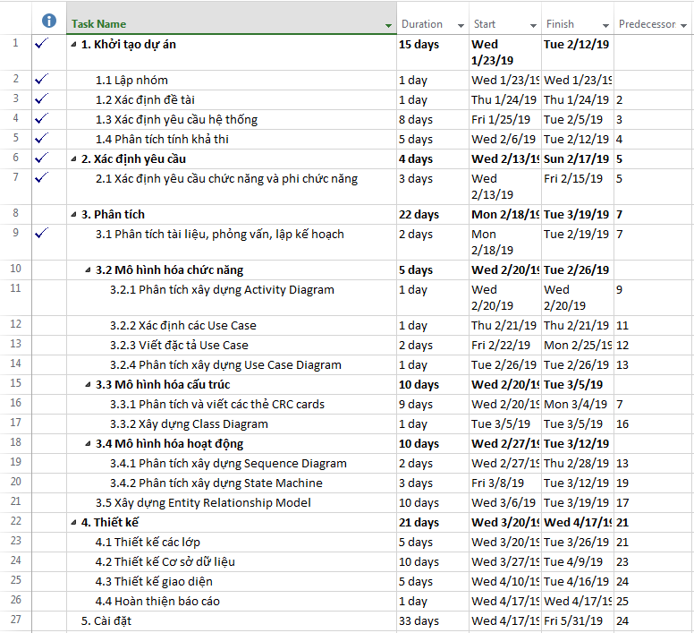

Hình . Danh sách công việc trong kế hoạch xây dựng phần mềm

Sơ đò công việc được chúng em thể hiện trên PERT Chart để biểu diễn tiến độ hoàn thành các Task và quan hệ giữa chúng:

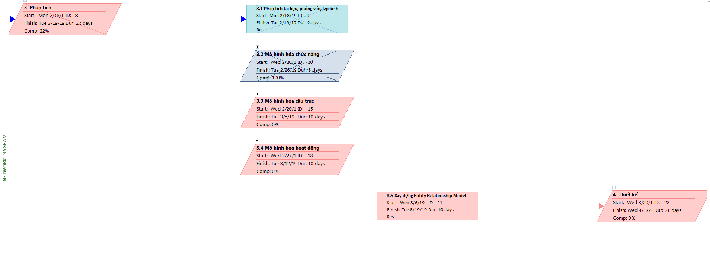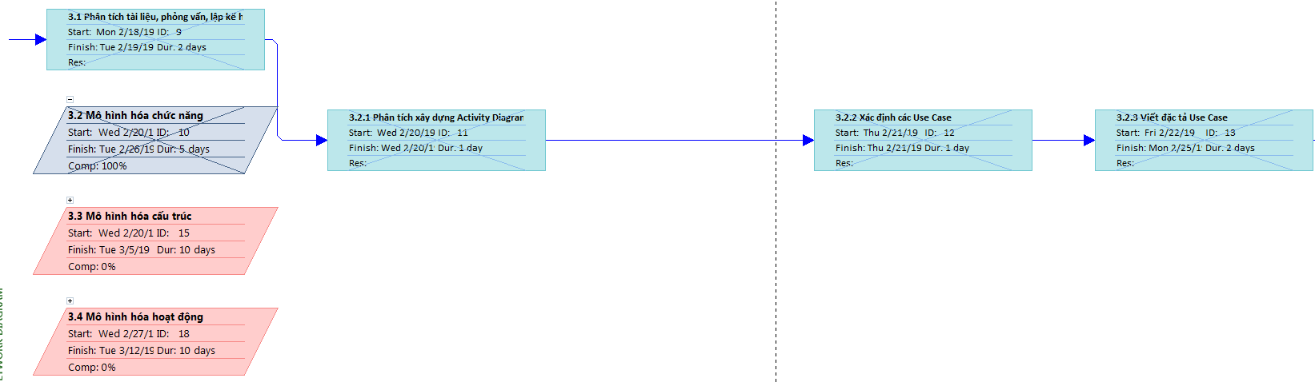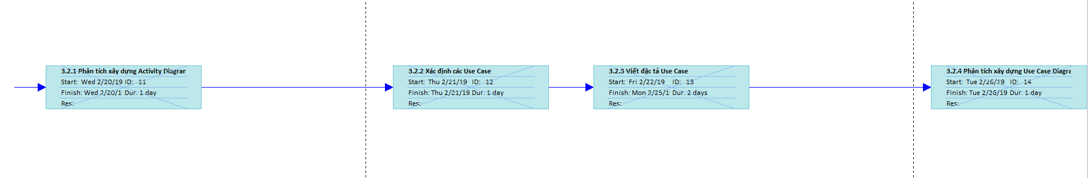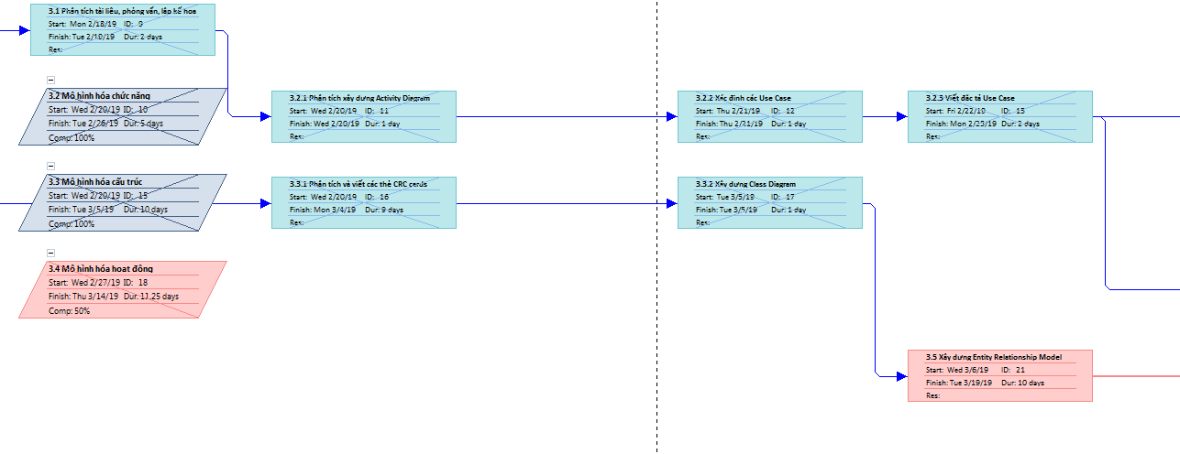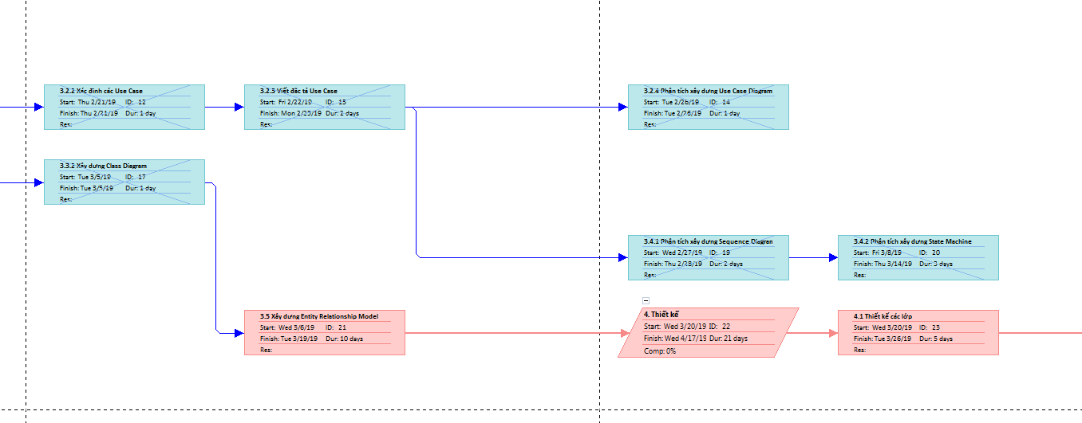

# XÂY DỰNG ACTIVITY DIAGRAM

Trong phạm vi của đề tài, chúng em xin tập trung phân tích quy trình đặt, nhận và trả phòng của khách sạn. Mỗi quy trình được chúng em phân tích trong 3 sơ đồ hoạt động Activity Diagram như dưới đây:



Hình . Chu trình nghiệp vụ sử dụng phòng



Hình . Quy trình đặt phòng



Hình . Quy trình nhận phòng



Hình . Quy trình trả phòng

# XÂY DỰNG BIỂU ĐỒ USE CASES

## Liệt kê danh sách use case:

Các use case chính của khách hàng:

* Đăng nhập
* Lập tài khoản khách
* Cập nhật thông tin khách
* Đặt phòng
* Nhận phòng
* Trả phòng

Các use case chính của lễ tân:

* Đăng nhập
* Đặt phòng cho khách lẻ
* Cập nhật thông tin phòng
* Xác thực nhận phòng
* Xác thực trả phòng

## Bản mô tả use case

Bảng 6.1 Bảng mô tả use case Đăng ký thông tin khách hàng mới

|  |  |  |  |  |
| --- | --- | --- | --- | --- |
| **Use case name:** Đăng kí thông tin khách hàng mới | | | **ID:** 01 | **Importance Level:** Low |
| **Primary Actor:** Khách hàng, Lễ tân | | **Use Case Type:** Detail, Essential | | |
| **Stakeholders and Interests:**  Khách hàng muốn đăng kí tài khoản trên web đặt phòng  Lễ tân muốn xác thực đăng ký tài khoản của khách hàng và lưu lại trên hệ thống | | | | |
| **Brief Description:**  Đăng kí tài khoản mới cho khách hàng đặt phòng lần đầu | | | | |
| **Trigger:** | Khách hàng mới vào trang web đặt phòng và vào mục đăng ký khách hàng; Khách hàng yêu cầu lễ tân cập nhật thông tin khách hàng | | | |
| **Type:** | External | | | |
| **Relationships:** | | | | |
| **Association:** Khách hàng | | | | |
| **Normal Flow of Events:**   1. Người sử dụng truy cập vào hệ thống 2. Đăng kí tài khoản mới 3. Xác nhận thông tin | | | | |
|
| **Subflows:**  2. Đăng kí tài khoản   * Hệ thống yêu cầu thông tin khách hàng * Người sử dụng nhập thông tin khách hàng vào form có sẵn * Kiểm tra định dạng thông tin khách hàng nhập vào, thông báo lỗi nếu có   3. Xác nhận thông tin   * Người sử dụng chấp nhận điều khoản sử dụng và gửi đăng ký tài khoản * Người sử dụng xác nhận qua email | | | | |
|
| **Alternate/exceptional Flows:** | | | | |
|
|  |  |  |  |  |

Bảng 6.2 Bảng mô tả use case Cập nhật thông tin khách hàng

|  |  |  |  |  |
| --- | --- | --- | --- | --- |
| **Use case name:** Cập nhật thông tin khách hàng | | | **ID:** 02 | **Importance Level:** Low |
| **Primary Actor:** Khách hàng cũ, lễ tân | | **Use Case Type:** Detail, Essential | | |
| **Stakeholders and Interests:**  Khách hàng muốn thay đổi thông tin cá nhân trên tài khoản đặt phòng  Lễ tân muốn kiểm tra thông tin cá nhân khách hàng | | | | |
| **Brief Description:**  Xem và cập nhật thông tin khách hàng | | | | |
| **Trigger:** | Khách hàng vào tài khoản để thay đổi thông tin | | | |
| **Type:** | External | | | |
| **Relationships:** | | | | |
| **Association:** Khách hàng | | | | |
| **Normal Flow of Events:**  1. Yêu cầu đăng nhập tài khoản người sử dụng  2. Chỉnh sửa thông tin  3. Xác nhận chỉnh sửa | | | | |
|
| **Subflows:**   1. Đăng nhập  * Nhập mã đăng nhập cá nhân và tài khoản * Chứng thực tài khoản để cho phép đăng nhập, mức độ quản trị tùy theo cấp độ tài khoản   2. Chỉnh sửa thông tin   * Bấm vào phím chỉnh sửa * Chỉnh sửa thông tin muốn sửa đổi   3. Xác nhận thông tin mới sửa đổi   * Hỏi lại khách hàng trước khi lưu thông tin chỉnh sửa | | | | |
|
| **Alternate/exceptional Flows:** | | | | |

Bảng 6.3 Bảng mô tả use case Đặt phòng

|  |  |  |  |  |
| --- | --- | --- | --- | --- |
| **Use case name:**  Đặt phòng | | | **ID:** 03 | **Importance Level:** High |
| **Primary Actor:** Lễ tân, Khách hàng | | **Use Case Type:** Detail, Essential | | |
| **Stakeholders and Interests:**  Lễ tân muốn thực hiện yêu cầu đặt phòng của khách hàng  Khách hàng muốn đặt phòng tại khách sạn | | | | |
| **Brief Description:**  Tìm kiếm phòng trống và đặt phòng khách sạn | | | | |
| **Trigger:** | Khách hàng đặt phòng trên web hoặc lễ tân đặt phòng theo yêu cầu của khách hàng. | | | |
| **Type:** | External | | | |
| **Relationships:** | | | | |
| **Association:** Khách hàng | | | | |
| **Normal Flow of Events:**  1. Khách hàng hoặc lễ tân tra cứu phòng theo nhu cầu của khách hàng. (Tra cứu phòng)  2. Dựa theo kết quả đề xuất phòng được trả lại, khách hàng chọn phòng theo yêu cầu hoặc gợi ý của lễ tân  2a. Khách hàng tự chọn phòng  2b. Khách hàng yêu cầu gợi ý chọn phòng  3. Cập nhật thông tin phòng và xác nhận đặt phòng của khách hàng | | | | |
|
| **Subflows:**   1. Tra cứu phòng  * Khách hàng yêu cầu tra cứu phòng trống * Khách hàng chọn thời gian ở dự kiến và xác nhận * Lễ tân cung cấp thông tin về các phòng trống trong thời gian dự kiến   2a. Khách hàng tự chọn phòng   * Khách hàng chọn các phòng cần đặt * Khách hàng nhập thông tin người ở cho mỗi phòng   2b. Khách hàng yêu cầu gợi ý chọn phòng   * Khách hàng cung cấp số người ở, thông tin người ở cho lễ tân * Lễ tân sắp xếp người ở vào các phòng gợi ý * Khách hàng kiểm tra số phòng, bố trí người ở và xác nhận gợi ý   3. Xác nhận thông tin đặt phòng   * Lễ tân gửi xác nhận đặt phòng cho khách hàng * Khách hàng kiểm tra và chấp thuận xác nhận đặt phòng * Thông tin phòng được lễ tân cập nhật thành đă đặt | | | | |
|
| **Alternate/exceptional Flows:**  2b. Khách hàng từ chối gợi ý đặt phòng   * Khách hàng tự đặt phòng | | | | |
| **Alternate/exceptional Flows:**  3. Xác nhận đặt phòng không khớp với thông tin đặt phòng của khách hàng   * Gửi lại xác nhận đặt phòng | | | | |
|  |  |  |  |  |

Bảng 6.4 Bảng mô tả use case Nhận phòng

|  |  |  |  |  |
| --- | --- | --- | --- | --- |
| **Use case name:** Nhận phòng | | | **ID:** 04 | **Importance Level:** High |
| **Primary Actor:** Lễ tân, Khách hàng | | **Use Case Type:** Detail, Essential | | |
| **Stakeholders and Interests:**  Khách hàng muốn nhận phòng và chìa khóa phòng ở  Lễ tân muốn xác nhận khách đến nhận phòng khớp với thông tin đặt phòng | | | | |
| **Brief Description:**  Kiểm tra đơn đặt phòng và cập nhật trạng thái phòng thành đã nhận | | | | |
| **Trigger:** | Khách hàng nhận phòng | | | |
| **Type:** | External | | | |
| **Relationships:** | | | | |
| **Association:** Khách hàng | | | | |
| **Normal Flow of Events:** | | | | |
| 1. Khách hàng yêu cầu nhận phòng (Yêu cầu nhận phòng)  2. Lễ tân kiểm tra thông tin khách hàng và cho phép đặt phòng hoặc không (Kiểm tra thông tin khách hàng)  3. Cập nhật thông tin phòng và khách hàng(Cập nhật thông tin) | | | | |
| **Subflows:** | | | | |
| 1. Yêu cầu nhận phòng  * Khách gửi yêu cầu nhận phòng đến cho lễ tân xử lý * Khách xuất trình giấy tờ tùy thân, xác nhận đặt phòng cho lễ tân  1. Kiểm tra thông tin khách hàng  * Lễ tân kiểm tra thông tin khách hàng, nếu thỏa mãn yêu cầu thì cho phép nhận phòng * Lễ tân giao chìa khóa cho khách hàng  1. Cập nhật thông tin  * Cập nhật thông tin phòng thành đã sử dụng | | | | |
| **Alternate/exceptional Flows:** | | | | |

**Bảng 6.5 Bảng mô tả use case Trả phòng**

|  |  |  |  |  |
| --- | --- | --- | --- | --- |
| **Use case name:** Trả phòng | | | **ID:** 05 | **Importance Level:** High |
| **Primary Actor:** Lễ tân | | **Use Case Type:** Detail, Essential | | |
| **Stakeholders and Interests:**  Lễ tân xác thực khách hàng và xác nhận phòng đã trả | | | | |
| **Brief Description:**  Kiểm tra thông tin người trả và cập nhật trạng thái phòng hiện tại đã trả | | | | |
| **Trigger:** | Khách hàng trả phòng | | | |
| **Type:** | External | | | |
| **Relationships:** | | | | |
| **Association:** Khách hàng | | | | |
| **Normal Flow of Events:** | | | | |
| 1. Khách hàng yêu cầu trả phòng 2. Khách hàng cung cấp thông tin phòng ở và thông tin người ở 3. Lễ tân đối chiếu thông tin khách hàng cung cấp với thông tin đặt phòng 4. Lễ tân gửi hóa đơn thanh toán cho khách hang 5. Khách hàng thanh toán và gửi chìa khóa 6. Lễ tân cập nhật trạng thái phòng ở | | | | |
| **Subflows:**   1. Gửi hóa đơn thanh toán  * Hệ thống tính tiền ở của khách dựa theo thời gian ở trong bảng phòng * Hệ thống tính tiền dịch vụ dựa theo bảng dịch vụ * Gửi hóa đơn cho khách  1. Thanh toán  * Khách hàng gửi tiền cho lễ tân hoặc thanh toán qua chuyển khoản * Lễ tân xác nhận thanh toán  1. Cập nhật  * Cập nhật thông tin phòng trong bảng phòng | | | | |
|
| **Alternate/exceptional Flows:**  3. Thông tin khách hàng cung cấp không khớp với đơn đặt phòng   * Lễ tân từ chối yêu cầu trả phòng | | | | |

Bảng 6.6 Bảng mô tả use case Cập nhật thông tin phòng

|  |  |  |  |  |
| --- | --- | --- | --- | --- |
| **Use case name:** Cập nhật thông tin khách sạn | | | **ID:** 06 | **Importance Level:** High |
| **Primary Actor:** Lễ tân | | **Use Case Type:** Detail, Essential | | |
| **Stakeholders and Interests:**  Lễ tân muốn cập nhật thông tin phòng, dịch vụ, các chương trình đặc biệt | | | | |
| **Brief Description:**  Cập nhật trạng thái, giá phòng, dịch vụ. | | | | |
| **Trigger:** | Phòng nhận, trả hoặc giá phòng, dịch vụ thay đổi | | | |
| **Type:** | External | | | |
| **Relationships:** | | | | |
| **Association:** | | | | |
| **Normal Flow of Events:**  1**.** Yêu cầu đăng nhập tài khoản lễ tân  2. Chỉnh sửa thông tin khách sạn  3. Xác nhận thông tin chỉnh sửa | | | | |
|
| **Subflows:**   1. Đăng nhập  * Nhập mã đăng nhập cá nhân và tài khoản * Chứng thực tài khoản để cho phép đăng nhập, mức độ quản trị tùy theo cấp độ tài khoản * Thông báo lỗi khi đăng nhập sai tài khoản hoặc mật khẩu  1. Chọn mục thông tin  * Nhập loại phòng * Chỉnh sửa thông tin (diện tích, hình ảnh, giá..) * Thông báo lỗi nếu thông tin nhập vào không đúng định dạng  1. Xác nhận chỉnh sửa  * Bấm để xác nhận thông tin vừa chỉnh sửa | | | | |
|
| **Alternate/exceptional Flows:** | | | | |

## Use case diagram



Hình . Use case diagram

# XÂY DỰNG THẺ CRC

Bảng 7.1 Mô hình hóa cấu trúc khách hàng

|  |  |  |
| --- | --- | --- |
| **Class name:** Khách hàng | ID: 1 | **Type:** Concrete |
| **Description:** Người muốn đặt phòng, sử dụng phòng | | **Associated use cases:** 1,2,3,4,5 |
| **Responsibilities:**  Cập nhật thông tin cá nhân khách hàng  Đăng ký khách hàng mới | | **Collaborators:**  Yêu cầu đặt phòng  Yêu cầu nhận phòng  Yêu cầu trả phòng |
| **Attributes:**   * Họ tên: char * Ngày sinh: Date/Time * Quốc tịch: char * Số CMND/ Căn cước: integer * Địa chỉ thường trú: char * SĐT: integer | | |
| **Relationships:**  Other Associations: Yêu cầu Đặt phòng  Yêu cầu Nhận phòng  Yêu cầu Trả phòng | | |

Bảng 7.2 Mô hình hóa cấu trúc lễ tân

|  |  |  |  |
| --- | --- | --- | --- |
| **Class name:** Lễ tân | ID: 2 | | **Type:** Concrete |
| **Description:** Nhân viên khách sạn phục vụ trực tiếp khách hàng | | | **Associated use cases:** 1,2,4,5,6 |
| **Responsibilities:**  Quản lý thông tin lễ tân | | **Collaborators:**  Yêu cầu đặt phòng  Yêu cầu nhận phòng  Phòng | |
| **Attributes:**   * Họ tên: char * Ngày sinh: Date/Time   Số CMND/ Căn cước | | * SĐT: integer * Chức danh: char | |
| **Relationships:**  Other Associations: Phòng, Yêu cầu nhận phòng, Yêu cầu đặt phòng, Yêu cầu Trả phòng | | | |

Bảng 7.3 Mô hình hóa cấu trúc phòng

|  |  |  |  |
| --- | --- | --- | --- |
| **Class name:** Phòng | ID: 3 | | **Type:** Concrete |
| **Description:** Phòng cho khách hàng thuê | | | **Associated use cases:** 3,4,5,6 |
| **Responsibilities:**  Tra cứu thông tin phòng  Cập nhật thông tin phòng  Tạo mới phòng | | **Collaborators:**  Lễ tân  Yêu cầu đặt phòng  Yêu cầu nhận phòng  Yêu cầu trả phòng | |
| **Attributes:**   * Số phòng: char * Loại phòng: char * Giá: integer * Tình trạng (Bảo trì; Sẵn; Bỏ): char * [][Ngày] Trạng thái (Ở; Đặt; Trống):[][]char | |  | |
| **Relationships:**  Other Associations: Yêu cầu đặt phòng, Lễ tân, Khách hàng, Yêu cầu nhận phòng, Yêu cầu trả phòng | | | |

Bảng 7.4 Mô hình hóa cấu trúc Yêu cầu đặt phòng

|  |  |  |  |
| --- | --- | --- | --- |
| **Class name:** Yêu cầu Đặt phòng | ID: 4 | | **Type:** Concrete |
| **Description:** Thông tin về khách hàng và phòng mà người đó đặt | | | **Associated use cases:** 3,4 |
| **Responsibilities:**  Gợi ý đặt phòng  Tạo yêu cầu đặt phòng  Hủy yêu cầu đặt phòng | | **Collaborators:**  Phòng  Khách hàng  Yêu cầu nhận phòng  Lễ tân | |
| **Attributes:**   * Tên khách đặt: char * Số khách ở: integer * Sô phòng: char * Ngày nhận phòng dự kiến: Date/Time * Thời gian ở dự kiến: Date/Time | |  | |
| **Relationships:**  Generalization (a-kind-of):  Aggregation (has-parts):  Other Associations: Phòng, Yêu cầu đặt phòng, Yêu cầu nhận phòng, Yêu cầu trả phòng | | | |

Bảng 7.5 Mô hình hóa cấu trúc Yêu cầu nhận phòng

|  |  |  |  |
| --- | --- | --- | --- |
| **Class name:** Yêu cầu Nhận phòng | ID: 5 | | **Type:** Concrete |
| **Description:** Thông tin về thời điểm nhận phòng | | | **Associated use cases:** 4,5 |
| **Responsibilities:**  Tạo yêu cầu nhận phòng  Hủy yêu cầu nhận phòng | | **Collaborators:**  Yêu cầu đặt phòng  Khách hàng, Lễ tân  Yêu cầu trả phòng | |
| **Attributes:**   * Số phòng: char * Tên khách ở: []char * Ngày nhận phòng: Date * Giờ nhận phòng: Time * Ngày trả phòng dự kiến: Date | |  | |
| **Relationships:**  Generalization (a-kind-of):  Aggregation (has-parts): Yêu cầu đặt phòng, Yêu cầu Trả phòng  Other Associations: | | | |

Bảng 7.6 Mô hình hóa cấu trúc Yêu cầu Trả phòng

|  |  |  |  |
| --- | --- | --- | --- |
| **Class name:** Yêu cầu Trả phòng | ID: 6 | | **Type:** Concrete |
| **Description:** Thông tin về thời điểm nhận phòng | | | **Associated use cases:** 5 |
| **Responsibilities:**  Tạo yêu cầu trả phòng  Hủy yêu cầu trả phòng  Kết toán | | **Collaborators:**  Yêu cầu nhận phòng  Khách hàng, Lễ tân | |
| **Attributes:**   * Số phòng: char * Tên khách ở: []char * Ngày nhận phòng: Date * Giờ nhận phòng: Time * Ngày trả phòng: Date | |  | |
| **Relationships:**  Generalization (a-kind-of):  Aggregation (has-parts): Yêu cầu đặt phòng  Other Associations: | | | |

# XÂY DỰNG CLASS DIAGRAM



Hình . Class Diagram

Sau khi xây dựng các thẻ CRC để làm rõ các lớp sử dụng trong hệ thống, chúng em xây dựng sơ đồ Lớp –Class Diagram để làm rõ quan hệ phụ thuộc giữa các lớp, lực lượng của các thực thể tham gia liên kết.

# XÂY DỰNG SEQUENCE DIAGRAM



Hình . Đăng ký khách hàng mới



Hình . Cập nhật thông tin khách hàng



Hình . Đặt phòng



Hình . Nhận phòng



Hình . Trả phòng



Hình . Cập nhật thông tin phòng

# ****XÂY DỰNG SƠ ĐỒ GÓI****

**Các Lớp trong phần Phân tích cần được phân chia vào các Gói để khoanh vùng các kịch bản sử dụng tương ứng với các Lớp; làm rõ các quan hệ thay đổi giữa các Lớp và thuận tiện trong công tác thiết kế. Trong hình 14, các lớp trong Sơ đồ Lớp đã được phân bố vào 3 Gói: Người dùng; Dịch vụ; Phòng.**

* **Gói Người dùng gồm 2 lớp là Khách hàng và Lễ tân ( 2 đối tượng người dùng chính cùa hệ thống), có nhiệm vụ quản lý thông tin của người dùng hệ thống, đóng vai trò cầu nối tương tác giữa người dùng và hệ thống**
* **Gói Dịch vụ gồm 3 lớp là Yêu cầu Đặt phòng; Yêu cầu Nhận phòng; Yêu cầu Trar phòng, có nhiệm vụ giải quyết các yêu cầu dịch vụ đưa ra từ người dùng và thực hiện chu trình nghiệp vụ đặt phòng**
* **Gói Phòng gồm lớp Phòng, có nhiệm vụ lưu trữ thông tin trạng thái và thông tin phòng, phục vụ cho chu trình đặt phòng**



Hình . Phân chia các lớp vào các gói

Hình 10.1 thể hiện sự phụ thuộc dữ liệu của các Gói



Hình . Sơ đồ Gói - PD Layer

# BẢNG MAPPING

Bảng . Mapping

|  |  |  |  |  |  |  |
| --- | --- | --- | --- | --- | --- | --- |
| Use case  Class | Đăng ký thông tin khác hàng mới | Đặt phòng | Cập nhật thông tin khách hàng | Nhận phòng | Trả phòng | Cập nhật thông tin phòng |
| Khách hàng | x | x | x | x | x |  |
| Lễ tân | x |  | x | x | x | x |
| Phòng |  | x |  | x | x | x |
| Yêu cầu đặt phòng |  | x |  | x |  |  |
| Yêu cầu nhận phòng |  |  |  | x | x |  |
| Yêu cầu trả phòng |  |  |  |  | x |  |

# TÀI LIỆU THAM KHẢO

# PHỤ LỤC (CODE)